CENTRO DE EDUCAÇÃO INFANTIL ANJO AZUL
Rua 31 de Março/nº 1508
Lacerdópolis – SC
CEP: 89660 000
Fone: (49) 3552 0279
Coordenadora: Marizane Dall’Orsoletta
E-mail: ceianjoazullacerdopolis@gmail.com
Blog: www.ceianjoazul.blogspot.com

Professora: Maiara Barbosa
Professora auxiliar: Letícia Viganó Resmini
Turma: PRÉ I
Semana: 11 a 15 de maio de 2020.
Carga horária: 15 horas.
SUGESTÕES DE EXPERIÊNCIAS DE APRENDIZAGEM
Assistir ao vídeo: A Galinha Ruiva
Disponível no link:
https://www.youtube.com/watch?v=UXDbwUJtz4s
Após, converse com a criança sobre a história:
- Você já conhecia a história?
- O que a Galinha Ruiva queria fazer quando pediu ajuda dos seus amigos?
- Você gostou da história?

Brincar de reproduzir os sons que os animais fazem (galinha, pato, porco...).
Confeccionar um desenho sobre a história.
Muita concentração e capricho!

Papai ou mamãe escreva em uma folha as palavras GALINHA E MILHO.
- Contem quantas letras tem as palavras;
- Cole para cada letra um objeto; (palitos, grãos, bolinhas...);
- Pintar as primeira letras (G e M );
- Realizar as primeiras letras (G e M) com massinha de modelar.
Em família realizar a receita do bolo de fubá.
Família, conversem com as crianças de onde vem ou quem fornece os ingredientes.
Peçam para as crianças sentirem o cheiro, a textura, mostrem a quantidade e medidas de ingredientes.
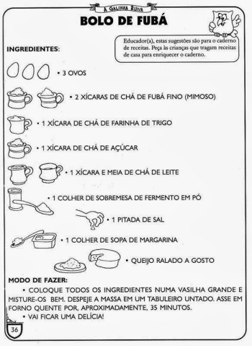
Depois é só saborear!

Realizar dobradura da Galinha Ruiva.
Exemplo:
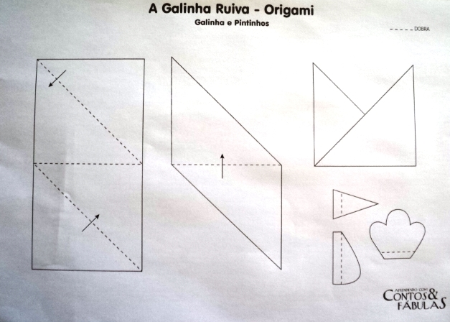
Em seguida, brinque muito!

Dicas
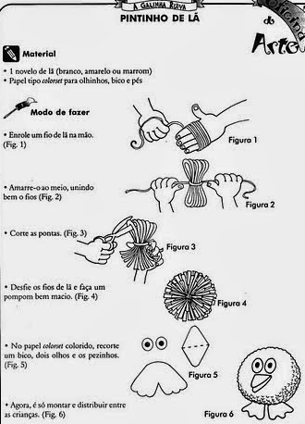
Músicas para cantar
Seu Lobato.
A galinha magricela..
A galinha do vizinho.

